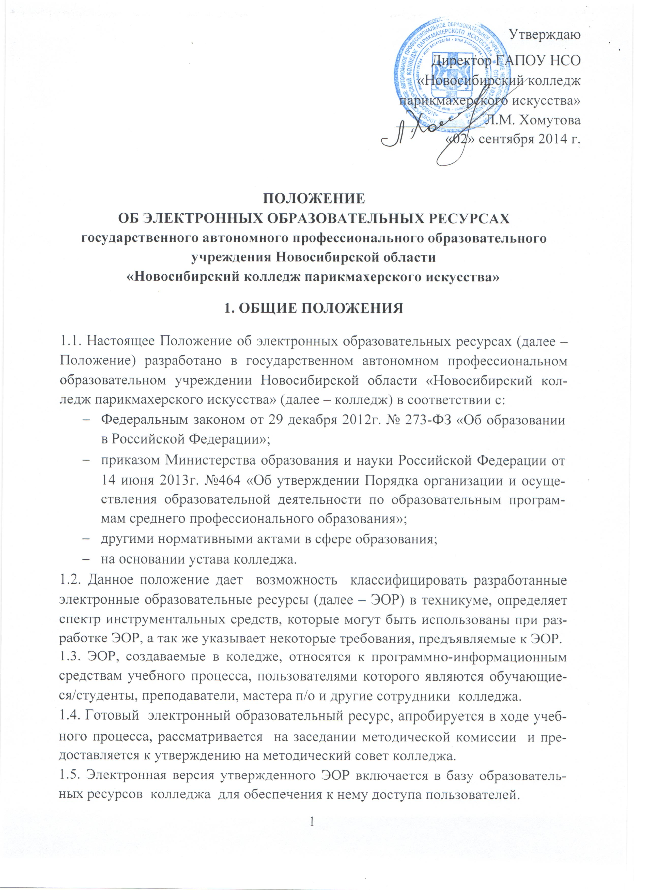
2. ОСНОВНЫЕ ПОНЯТИЯ
2.1. Под электронным образовательным ресурсом (ЭОР) понимаются материалы (совокупность графической, текстовой, числовой, звуковой, видео и другой информации, а также печатной документации для пользователя) и средства, содержащие систематизированные сведения образовательного характера, представленные в электронной форме на носителях любого рода или размещенные в компьютерных сетях (локальных, региональных, глобальных).
  - Все эор можно разделить на следующие категории:
- Электронные аналоги печатных изданий;
- Электронные дидактические демонстрационные материалы;
- Компьютерные тесты;
- Электронные справочники (словари, энциклопедии и т.п.);
- Электронные библиотеки объектов (базы данных текстовой, графической, звуковой и видеоинформации, каталоги);
- Электронные пособия (сборники задач, тренажеры, электронные лабораторные работы, электронные лекции и т.п.);
- Электронные учебники;
- Электронные учебно-методические комплексы;

Электронный аналог печатного издания – электронное издание, в основном воспроизводящее соответствующее печатное издание (представленное в формате doc, jpg и др.).
Электронные демонстрационные материалы – электронные материалы (презентации, схемы, видео- и аудиозаписи и др.), предназначенные для сопровождения учебных занятий, и подготовленные с помощью инструментальных программных средств.
Компьютерный тест - стандартизированные задания, представленные в электронной форме, результат выполнения которых позволяет измерить психофизиологические и личностные характеристики, а также знания, умения и навыки испытуемого.
Электронный справочник – электронный ресурс, содержащий краткие сведения научного, производственного или прикладного характера, расположенные в определенном порядке (алфавитном, систематическом, хронологическом и т.д.), и позволяющий вести интерактивный диалог с пользователем.
Электронная библиотека объектов - это набор электронных ресурсов и сопутствующих технических возможностей для создания, поиска и использования информации. Содержат информационные объекты в различных форматах.
Электронное пособие – электронное издание, содержащее систематизированные сведения научного, методического или прикладного характера, изложенные в форме, удобной для изучения и преподавания, являющийся вспомогательным ресурсом в освоении учебного материала (научно-популярное пособие, методическое пособие, учебное пособие, нормативно – правовое пособие, массово – политическое пособие). Электронное пособие создается с применением гипертекстовой технологии, мультимедийных компонентов, объединен единой программной средой.
Электронный учебник – основное самостоятельное электронное учебное издание, содержащее систематическое изложение учебной дисциплины, раздела, отдельной дидактической единицы, соответствующее государственному образовательному стандарту, рабочей программе дисциплины, авторской программе дающее возможность в диалоговом режиме, самостоятельно или совместно с преподавателем, освоить изучаемый материал с помощью компьютера. Электронный учебник создается с применением гипертекстовой технологии, мультимедийных компонентов, объединен единой программной средой.
Электронный учебно-методический комплекс - комплекс образовательных компонентов; электронный образовательный ресурс, поддерживающий проведение всех видов занятий по дисциплине и включающий в себя в обязательном порядке:
- учебную программу дисциплины (курса);
- электронный учебник;
- дополнительные информационно-справочные и (или) методические материалы;
- методические указания по применению и эксплуатации ЭУМК в учебном процессе;
- диагностические материалы (тестовые, программированные задания, практические и творческие задания, критерии выполнения заданий).
3. ИНСТРУМЕНТАЛЬНЫЕ СРЕДСТВА ДЛЯ СОЗДАНИЯ ЭЛЕКТРОННЫХ ОБРАЗОВАТЕЛЬНЫХ РЕСУРСОВ
При разработке ЭОР могут быть использованы различные лицензионные инструментальные программно-технические средства, такие как: MS Power Point, язык гипертекстовой разметки HTML, оболочка для создания Web-страниц Front Page, различные языки программирования и др.
4. ОСНОВНЫЕ ТРЕБОВАНИЯ К ЭЛЕКТРОННЫМ ОБРАЗОВАТЕЛЬНЫМ РЕСУРСАМ
4.1 Общие требования
4.1.1 Соблюдение требований действующего государственного образовательного стандарта.
4.1.2 Соблюдение установленных в колледже требований к ЭОР (см. Методические рекомендации по созданию ЭОР).
4.1.3 Соблюдение законодательства РФ в области защиты авторских прав на всех этапах создания и применения ЭОР.
5. РАЗРАБОТКА ЭОР
5.1 Разработка ЭОР осуществляется преподавателями и сотрудниками колледжа, творческими коллективами преподавателей, мастеров п/о, сотрудников колледжа, сторонних исполнителей.
6.2 Разработка, изменение, обновление ЭОР выполняется:
- в рамках системы повышения квалификации преподавателей и мастеров (при посещении соответствующих курсов),
- в соответствии с индивидуальными планами повышения профессионального мастерства преподавателей и мастеров п/о.

Настоящее Положение рассмотрено и принято на заседании педагогического совета ГАПОУ НСО «Новосибирский колледж парикмахерского искусства», протокол № 1 от «29» августа 2014 г.

